Live webinar

Covid-19: zwangerschap, geboorte, kraamtijd en gezin
Stel uw vragen!

Wat betekent corona voor de zorg voor de zwangere? Loopt zij meer risico? En wat zijn de gevolgen voor haar ongeboren kind? Welke maatregelen zijn er nodig rondom de bevalling en na de geboorte? Hoe kwetsbaar is de pasgeborene en hoe kunnen ouders hun kind beschermen? Maar ook: wat kunt u als zorgverlener adviseren? Heeft Covid-19 bijvoorbeeld invloed op het bestaande RVP?
Al deze vragen kunt u stellen in een interactieve webinar door 3 professionals: dr. Mireille Bekker, gynaecoloog WKZ geboortecentrum, dr. Patricia Bruijning, kinderarts/hoofddocent infectieziekten en epidemiologie en dr. Willem de Vries, kinderarts-neonatoloog, WKZ geboortecentrum

Programma: 20.00-20.40 uur (iedere spreker max 10 min)
Dr. Mireille Bekker, gynaecoloog: maatregelen zwangerschap en bevalling, miskraam, aangeboren afwijkingen

Dr. Patricia Bruijning, kinderarts/hoofddocent infectieziekten en epidemiologie: wat als de baby geboren is, maatregelen tijdens de kraamtijd, besmettingsgevaar gezin en zorgverlener, invloed Covid-19 op bestaande RVP

Dr. Willem de Vries, kinderarts/neonatoloog: praktijkverhalen rondom de neonaat/moeder met (verdacht van) Covid-19

20.40 Q&A: stel uw vragen!

21.15 uur Afsluiting

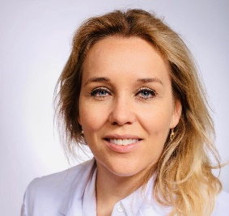 | 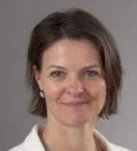
Dr. Mireille Bekker Dr. Patricia Bruijning Dr. Willem de Vries

